प्रहरी प्रधान कार्यालय
प्रेस विज्ञप्‍ती
केन्द्रीय अनुसन्धान ब्यूरो
मिति:-२०७४।०२।२४ गते ।

" सालकको खपटा सहित मानिसहरु पक्राउ "

घटना विवरण :
वन्यजन्तुसँग सम्बन्धित अपराध अनुसन्धानका लागि केन्द्रीय अनुसन्धान व्यूरो महाराजगंजबाट खटिएको प्रहरी टोलीले मिति २०७४।०२।२३ गते जिल्ला काठमाण्डौ कागेश्वरी मनहरा नगरपालिका वडा नं.-८ गोठाटारबाट संरक्षित वन्यजन्तु सालकको खपटा तौल ९६० ग्राम ( नौ सय साठी ग्राम) खरिद बिक्री गर्न भनि ओसार पसार गरी ल्याएको अवस्थामा का.जि. कागेश्वरी मनहरा न.पा वडा नं.- ८ बस्ने बर्ष ४३ को किसङ छिरिङलाई फेला पारी उक्त संरक्षित वन्यजन्तु सालकको खपटा सहित पक्राउ गरि सोधपुछ गर्ने क्रममा निजले दिएको सुचनाको आधारमा जिल्ला सिन्धुली, कमलामाई न.पा. वडा नं ९ घर भई हाल का.जि.का.म.न.पा. वडा नं ४ बस्ने मन राज मुक्तानलाई संरक्षित वन्यजन्तु सालकको खपटा तौल ३०७ ग्राम (तीन सय सात ग्राम) सहित मिति २०७४।०२।२४ गते का.जि. का.म.न.पा.वडा नं - ३ महाराजगंज भाटभटेनी गेट अगाडीबाट पक्राउ गरी आवश्यक कानूनी कारवाहीको लागि जिल्ला वन कार्यालय, काठमाण्डौमा बुझाईएको ।

पक्राउ मानिसहरु :
- का.जि. कागेश्वरी मनहरा न.पा वडा नं.- ८ बस्ने बर्ष ४३ को किसङ छिरिङ ।
- जि. सिन्धुली, कमलामाई न.पा. वडा नं ९ घर भै हाल का.जि.का.म.न.पा. वडा नं- ४ महाराजगंज बस्ने बर्ष ३९ को मन राज मुक्तान ।
वरामदी सामान :
सालकको खपटा तौल :
- ९६० ग्राम ( नौ सय साठी ग्राम)
- ३०७ ग्राम ( तिन सय सात ग्राम)
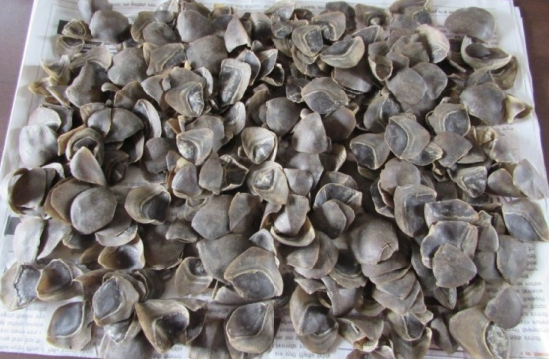
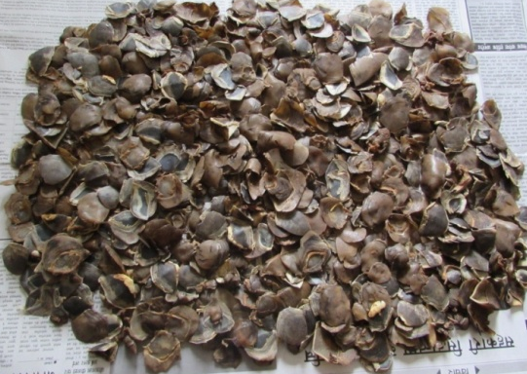

नोट : राष्ट्रिय निकुञ्ज तथा वन्यजन्तु संरक्षण ऐन, २०२९ को दफा २६ (२) तथा अनुसूची १ भित्र पर्ने स्तनधारी (Mammals) जन्तु ।
दण्ड सजाय : संरक्षित वन्यजन्तु सालक मार्ने तथा गैरकानुनी रूपमा यसका अंगहरू खरिद बिक्री, ओसार पोसार, एवं तस्करी गर्नेलाई पाँच लाखदेखि दश लाख रूपैयाँसम्म जरिवाना वा ५ बर्षदेखि १५ वर्ष सम्म कैद वा दुवै सजाय ।

थप जानकारीको लागि प्रवक्ता प्र.उ. मिरा चौधरी सम्पर्कको लागि: ९८५१०९८४३१

